「野焼き」とは、廃棄物の処理及び清掃に関する法律の規定（処理基準、焼却基準）に違反して、産業廃棄物を焼却する行為のことで、具体的な事例の一部として下に挙げるような行為が考えられます。

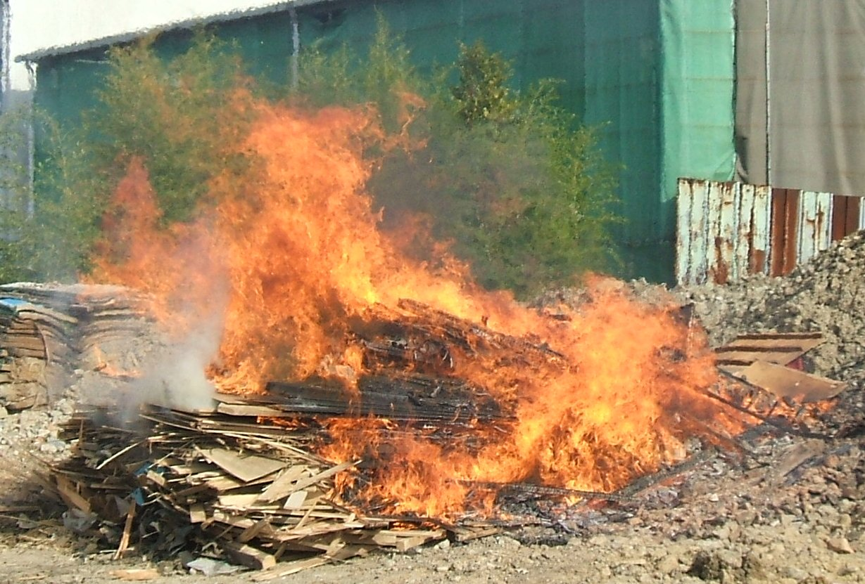
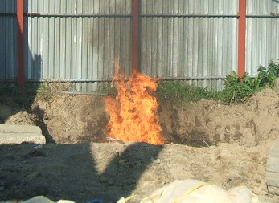
あからさまな野焼き 穴を掘って焼却
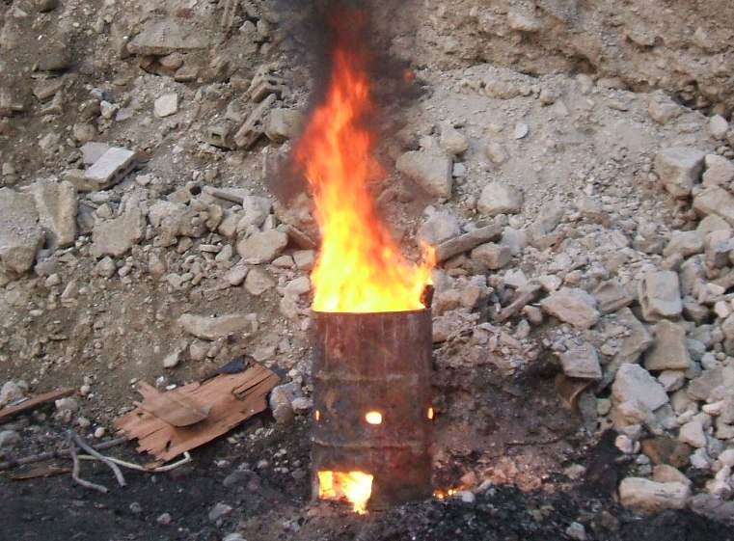
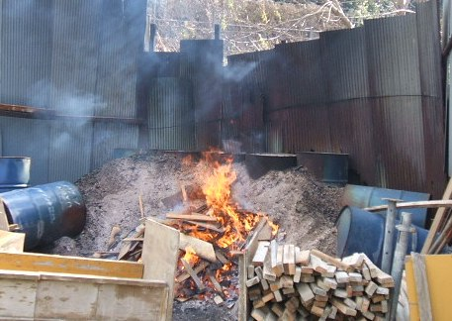

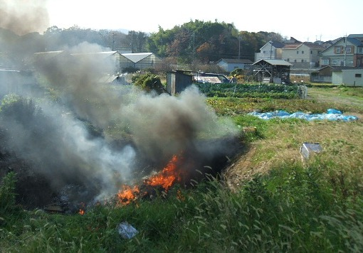
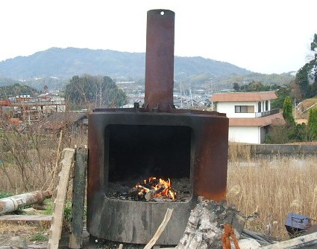
ドラム缶で焼却 囲いの中で焼却

農業用ビニールシートなどを野焼き
基準を満たさない焼却炉で焼却

